ТЕХНИЧЕСКОЕ ЗАДАНИЕ
на брендирование и поставку сувенирной продукции торговой марки ВОЛМА
для нужд ООО «ВОЛМА-Маркетинг»

- Предмет открытого запроса предложений
Предметом настоящего тендера является брендирование и поставка сувенирной продукции торговой марки ВОЛМА для нужд ООО «ВОЛМА-Маркетинг» согласно лотам:

Лот№1 Ежедневник недатированный

Бренд | Portobello
Модель | Teolo
Формат | А5
Обложка(переплет) | Гибкая(мягкий)
Материал обложки | Искусственная кожа
Цвет обложки | Cool Gray 11C(серый)
Объем | 256 страниц
Нанесение (брендирование) | Тиснение Блинт, размер тиснения 33*14 мм
Оригинал-макеты | Макеты предоставляются Заказчиком в соответствии с требованиями Исполнителя, прилагается к ТЗ
Тираж | 1400 шт.
Срок поставки | До 14 ноября 2022 года (разовая поставка).
 | 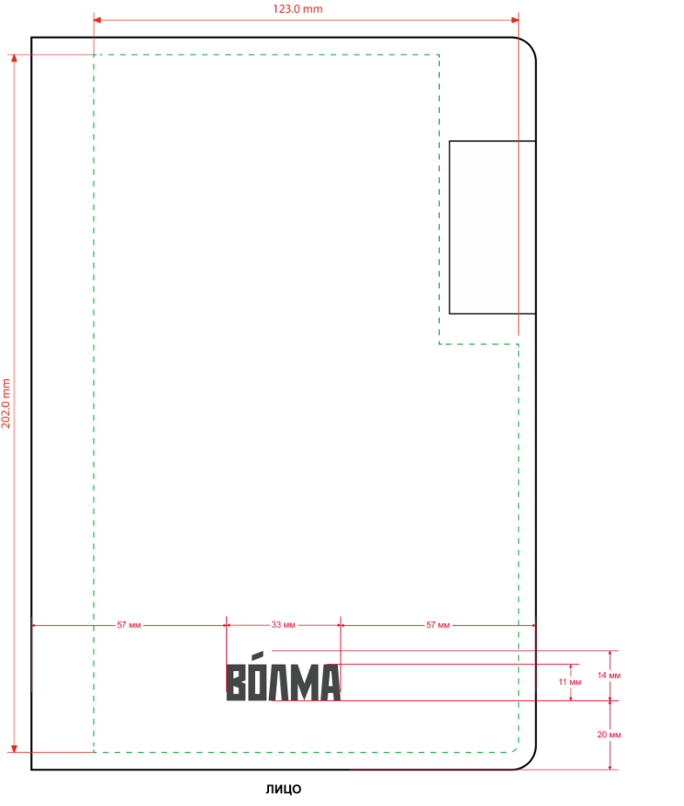

Лот№2 Ручка шариковая
Бренд | oPen
Модель | Ручка шариковая Scribo
Артикул | 10571.11
Цвет | серо-стальная
Материал | металл
Оригинал-макеты | Макеты предоставляются Заказчиком в соответствии с требованиями Исполнителя ,приложен к ТЗ
Нанесение(брендирование) | Лазерная гравировка ,размер гравировки 16*5 мм
Тираж | 1700 шт
Срок поставки | До 14 ноября 2022г. (разовая поставка)
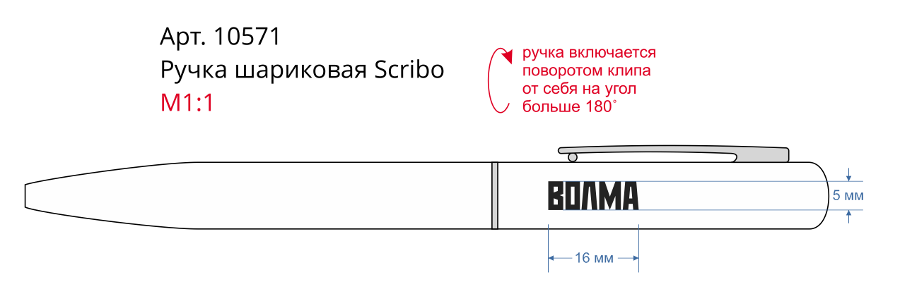
2. Требования к качеству
Поставляемый товар должен быть новым (товаром, который не был в употреблении, в ремонте, не был восстановлен). Год выпуска не позже 2022. Требования к предоставлению сертификации:
-сертификат соответствия на товар
-паспорт на товар
-в случае, если товар не подлежит сертификации, то при поставке товара должно быть предоставлено отказное письмо, свидетельствующее, что данный товар не включен в перечень товаров и услуг, подлежащих обязательной сертификации на территории РФ.
3. Условия поставки
Доставка осуществляется на склад Заказчика: г. Волгоград, ул. Крепильная д.128 силами и за счет Исполнителя.
4. Срок изготовления и поставки.
Продукция поставляется не позднее 14 ноября 2022 годп (разовая поставка).
5. Порядок приемки продукции.
Факт и дата приемки-передачи продукции подтверждается отметкой Покупателя о получении продукции в товаросопроводительной накладной на складе Покупателя. Осмотр продукции на предмет соответствия количества, указанного в накладной, Покупатель производит в момент приемки-передачи продукции. Приемка по качеству происходит в течение 5 (пяти) рабочих дней с момента принятия продукции Покупателем.

6. Форма и порядок оплаты
Безналичный расчет.
Оплата Продукции производится Заказчиком в размере 100% стоимости продукции в течение 14 (четырнадцати) банковских дней после поступления партии Продукции на склад Заказчика и подписания товарной накладной. Отсрочка платежа является одним из критериев выбора поставщика.

7. Требования к цене
В цену товара должны быть включены все расходы Участника тендера по изготовлению, доставке, упаковке, маркировке, погрузке, транспортировке, разгрузке товаров, а также прочие расходы и налоги, уплаченные или подлежащие уплате в процессе исполнения договора.

